Karta pracy
Temat 1.2. Porządki w komórce. O formatowaniu i sortowaniu danych

Przygotuj w programie MS Excel listę zawierającą imiona i nazwiska. Przy każdej osobie wpisz dzień jej urodzin, wzrost oraz płeć.

Wprowadzanie danych
1. Kliknij w komórkę A1 i wpisz nagłówek: „Lp.”.
2. Kliknij w komórkę B1 i wpisz nagłówek: „Imię”.
3. Kliknij w komórkę C1 i wpisz nagłówek: „Nazwisko”.
4. Kliknij w komórkę D1i wpisz nagłówek: „Dzień urodzin”.
5. Kliknij w komórkę E1 i wpisz nagłówek: „Wzrost (w cm)”.
6. Kliknij w komórkę F1 i wpisz nagłówek: „Płeć”.
7. Uzupełnij tabelę odpowiednimi danymi.
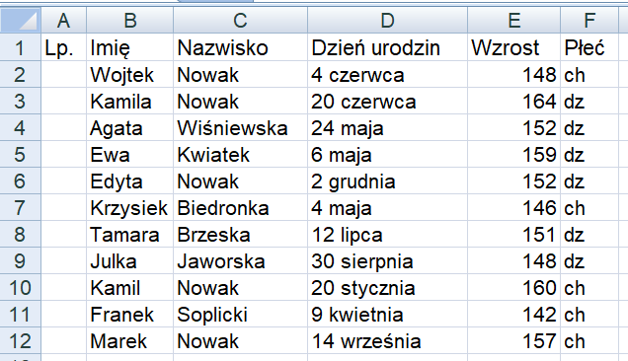
Formatowanie komórek
1. Zaznacz komórki od A1 do F1.
2. Kliknij prawym przyciskiem myszy na zaznaczonych komórkach i z menu podręcznego wybierz opcję Formatuj komórki.
3. W otwartym oknie na karcie Czcionka ustaw krój czcionki, jej wielkość oraz kolor według własnego pomysłu. Ustaw Styl czcionki na Pogrubiony.
4. Na karcie Obramowanie wybierz opcje Kontur oraz Wewnątrz, następnie wybierz odpowiadające ci styl obramowania oraz kolor.
5. Na karcie Wypełnienie wybierz kolor wypełnienia. Pamiętaj, aby wyraźnie różnił się on od koloru tekstu.
6. Na koniec kliknij OK.
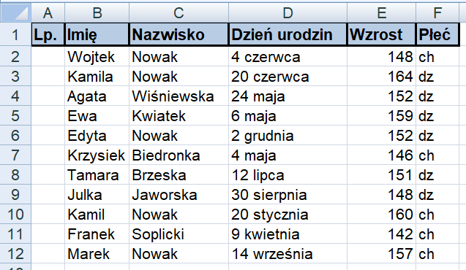
Autouzupełnianie
- Kliknij w komórkę A2 i wpisz liczbę 1.
- Kliknij w komórkę A3 i wpisz liczbę 2.
- Zaznacz komórki A2 i A3.
- Najedź kursorem na mały czarny kwadrat znajdujący się w prawym dolnym rogu zaznaczonych komórek.
- Kiedy kursor zmieni kształt na czarny znak plus, kliknij i przytrzymaj lewy przycisk myszy, a następnie przeciągnij myszą w dół, uzupełniając komórki kolejnymi liczbami.
Formatowanie warunkowe
- Zaznacz komórki w kolumnie „Płeć”.
- Na karcie Narzędzia główne wybierz Formatowanie warunkowe.
- Następnie wybierz Reguły wyróżniania komórek, a potem Równe…
- W otwartym oknie w pierwszym polu wpisz „dz”, a z listy rozwijanej wybierz odpowiadające Ci formatowanie, np. Jasnoczerwone wypełnienie. Kliknij OK.
- Powtórz kroki 2–4, tym razem wpisz „ch” i wybierz inny styl formatowania, np. Zielone wypełnienie z ciemnozielonym tekstem.
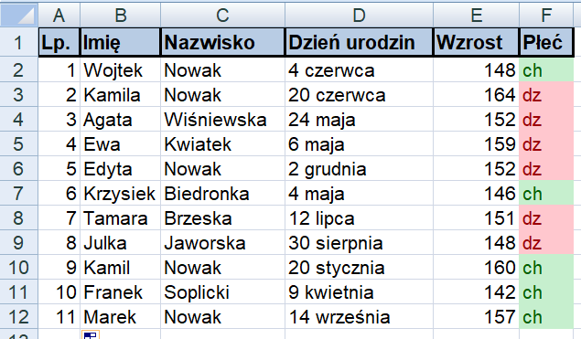
Sortowanie danych
1. Zaznacz wszystkie kolumny zawierające dane – z wyjątkiem kolumny A.
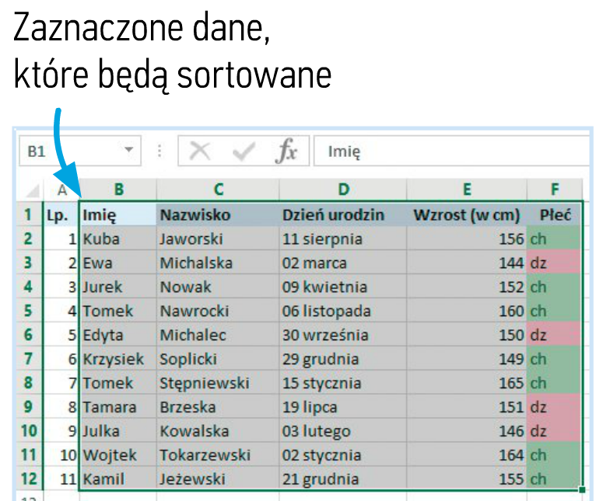
2. Na karcie Narzędzia główne wybierz opcję Sortuj i filtruj.
3. Z menu wybierz opcję Sortowanie niestandardowe.
4. W otwartym oknie zaznacz opcję Moje dane mają nagłówki.
5. Z listy Kolumna wybierz Nazwisko.
6. Z listy Sortowanie wybierz Wartości.
7. Z listy Kolejność wybierz Od A do Z.
8. Kliknij Dodaj poziom i powtórz kroki 5–7, tym razem z listy Kolumna wybierz Imię.
9. Zatwierdź przyciskiem OK.
Efekt końcowy:
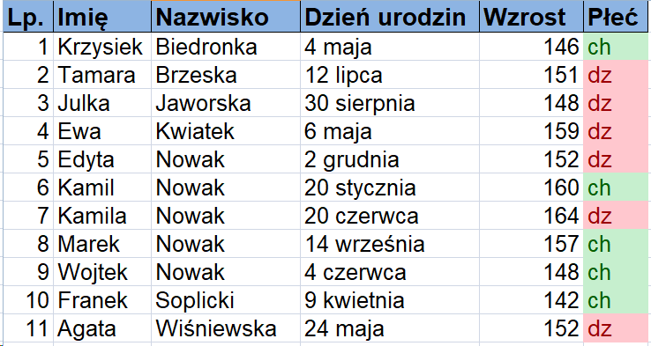

Zadanie w Arkuszu nr 2:

